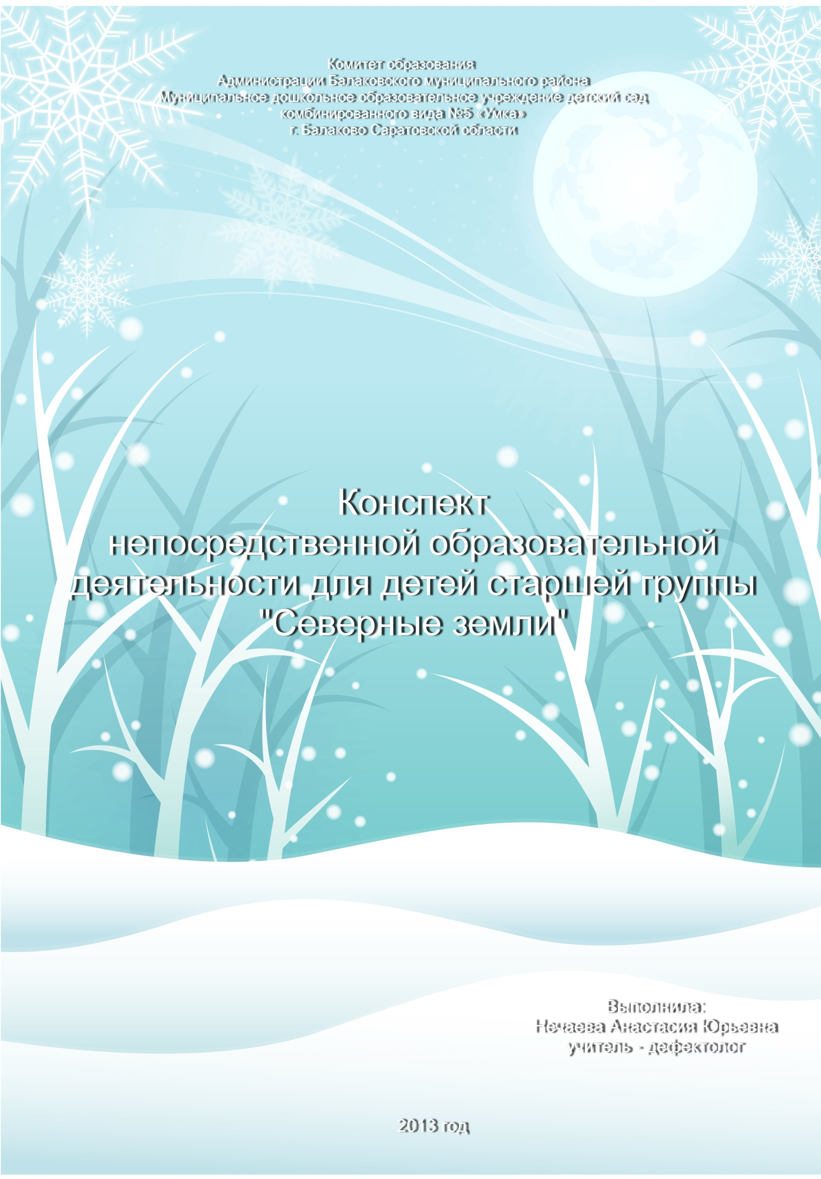Тема: «Северные земли».
Приоритетная область: познание.
Интеграция образовательных областей: социализация, коммуникация, физическая культура, здоровье.
Цель: Закрепить знания детей о Крайнем Севере
Задачи:
Коррекционно - воспитательные:
- воспитывать у детей чувство любви и доброты по отношению к окружающему миру;
- воспитывать инициативность, самостоятельность, культуру общения.
Коррекционно - образовательные:
- углублять представления детей о диких животных холодных стран;
- систематизировать представления детей об умении животных приспосабливаться к среде обитания;
- уточнять и расширять словарь по теме.
Коррекционно – развивающие:
- развивать у детей способность анализировать, делать выводы, устанавливать причинно – следственные связи;
- развивать любознательность, внимание, память, мышление, общую моторику;
- укреплять психическое здоровье дошкольников через ритуалы начала и окончания НОД, осуществление индивидуального подхода к каждому ребёнку.
Методы и приёмы: беседа, демонстрация картинок, ритуалы начала и окончания НОД, экспериментальная деятельность детей ( проведение опытов), рассказ педагога.
Материал и оборудование:
Электронная презентация с изображением флоры и фауны Севера;
для опыта: лепёшки из пластилина толщиной 1,5 см; «столы» ( к крышке от банки, прикреплённые с помощью пластилина карандаши и фломастеры), карточки –условные обозначения, фонограмма со звуками бьющегося стекла, со звуками ветра.
Предварительная работа:
- чтение художественной литературы;
- беседы;
- рассматривание картин, иллюстраций;
- отгадывание загадок;
- дидактические игры.

Ход НОД:
Ритуал начала НОД
Дети встают в круг.
- Посмотрите, у нас сегодня гости! Давайте мы поздороваемся с нашими гостями, и всем, что нас окружает:
Здравствуй небо (руки вверх)
Здравствуй земля (приседают)
Здравствуйте мои друзья (руки вперёд)
Один, два, три, четыре, пять (загибают пальцы)
Вместе мы в кругу опять (берутся за руки)
Будем дружно все играть
В путешествие пойдём опять (по кругу).
Педагог: Нам предстоит долгое и трудное путешествие, сейчас мы оденем на руку специальный браслет, который буде нам помогать на протяжении всего путешествия (на руку каждого ребёнка одевается браслет с изображением снежинки, на стульях находятся изображения подобных снежинок, в соответствии с этим дети занимают свои места).
1 часть. Организационный момент
Показывается карточка с условным обозначением зрительной гимнастики, далее следует зрительная гимнастика « Цветные огоньки» цель которой активизация кровообращения мозга и области глаз.
Педагог: Ребята, посмотрите, к нам в группу пришло письмо! Интересно от кого же это письмо?
Педагог читает детям письмо, из которого становится ясно, что это девочка Герда прислала письмо, в котором просит помочь ей найти Кая, которого увезла Снежная Королева на своих санях.
Педагог: Ребята, как вы думаете, где живёт Снежная Королева? ( Ответы детей)
Нам сегодня предстоит путешествие на Север. Но Север так далеко, как мы с вами туда доберёмся? ( на самолёте, на корабле, на санях и т.д.) Лучше отправится туда по воздуху, например, на самолёте.
Педагог принимает на себя роль проводника (стюардессы). Дети сидят на стульях. Перед ними экран.
2 часть. Основная часть
Педагог: Уважаемые пассажиры! Пристегните ремни! Взлёт! Наш самолёт набрал заданную высоту и направляется на Север. Посмотрите в иллюминаторы.
На экране появляется первый слайд с северными пейзажами, и педагог предлагает детям описать природу, изображённую на ней.
Педагог: Внизу под нами серая и седая равнина. И небо над ней серое, скучное, седое. Мох, кочки – всё плоско и бесконечно. Как называется эта земля, над которой мы летим?
Дети: Тундра.
Педагог: Правильно, это тундра. Она расположена на берегу Северного моря. В тундре долгая зима и очень короткое лето. Зимой здесь бушует, злится пурга. Идти против ветра, очень трудно, а порой и невозможно. Его порывы валят человека с ног! Поверхность тундры напоминает застывшие морские волны. Снег очень плотный, и по нему можно ездить, не проваливаясь, на вездеходах.
Лето в тундре очень короткое (всего две или три недели). Летом солнце светит круглые сутки, светло бывает даже ночью – это полярный день. Зимой , наоборот, солнце прячется за горизонтом, несколько месяцев его не видно совсем – это полярная ночь. Здесь совсем нет деревьев и кустов, нет ни дорог, ни домов, видны жилища жителей Севера. Приземляемся! Как холодно и снег лежит. Что вы видите вдалеке?
На экране появляется слайд с изображением стада северных оленей. Педагог читает стихотворение:
Быстрые ноги не вязнут в снегу,
Голову вскинул олень на бегу –
Вскинул высоко, как будто гордится,
Что человеку сумел пригодиться!
(Б.Заходер)
Педагог: Давайте внимательно рассмотрим северного оленя. Его легко узнать по огромным рогам, которые есть не только у самцов, но и у самок, они нависают над головой, и олень может разгребать ими снег, добывая пищу. Кто знает, к каким животным относится северный олень, к хищникам или травоядным? (к травоядным). Конечно, он – травоядный. Чем же питается северный олень в этом холодном краю, где нет ни зелёной травки, ни сочных листьев? (мхами, лишайниками и ягелем). Итак, мы с вами сказали, что у оленя большие ветвистые рога, теплая шерсть, коротенький хвост. А на какое животное, обитающее в лесу, очень похож олень? (На лося). Раз эти животные имеют много общего друг с другом, почему же тогда лось не живет в тундре? (Дети предполагают). Так вот, есть между этими двумя животными одно очень интересное отличие. У северного оленя более широкие копыта! Для того чтобы выяснить для чего оленю такие копыта мы проведем опыт, но сначала …
(показывается карточка с условным обозначением физминутки).
Физминутка
Дуют ветры ледяные, помахать руками
Горы снежные, крутые, поднять руки вверх, встать на цыпочки
Там о лете не слыхали, приставить ладошку к уху, наклониться
Там согреешься едва ли . обнять себя и попрыгать
Он не мал и не велик, свести и развести руки в стороны
Этот снежный материк хлопнуть в ладоши.
Педагог: Для проведения опыта мы должны пройти в лабораторию, но чтобы не провалиться глубоко в снег мы пройдём по специальным кочкам (на полу выложена дорожка из белых кругов, по которым дети проходят к столам на которых приготовлен материал для опыта; около столов также лежат круги, но с изображением снежинок, в соответствии с этими изображениями каждый ребёнок занимает своё место).
Педагог: Прежде чем мы свами приступим к опыту, нужно сделать гимнастику для наших пальчиков.
Мы на Севере бывали,
Там животных повидали,
Там медведь, писец, тюлень,
Даже северный олень.
Проведение опыта
Для проведения опыта необходимо приготовить небольшие лепешки из пластилина или теста на каждого ребенка. Также, каждой паре детей раздается, по два заранее заготовленных "стола" с узкими ножками и более широкими. "Стол" - это крышка от банки, на внутренней стороне которой прикреплены с помощью пластилина четыре остро заточенных карандаша или четыре фломастера с колпачками. "Стол" с карандашами условно называется ЛОСЬ, "стол" с фломастерами - СЕВЕРНЫЙ ОЛЕНЬ. Каждый из полученных "столов" дети ставят на лепешку - СНЕГ. Сверху на "столы" кладутся одинаковые грузы. После этого "столы" убираются и рассматриваются следы, оставленные опорами.
Педагог: Дети, что вы заметили? На СНЕГУ остались следы? Опишите мне следы ЛОСЯ. (Описание - острые, глубокие). А у СЕВЕРНОГО ОЛЕНЯ? (Неглубокие, почти незаметные). А как вы думаете, почему? (Дети высказываются, пытаются сделать вывод опыта).
Воспитатель произносит вывод: чем меньше площадь опоры, то есть, чем уже копыта, тем они глубже проваливаются в снег. Далее дети объясняют, зачем оленю широкие копыта. (Чтобы олень не проваливался в снег и не вяз в болотистых местах).
Педагог: Вот мы провели опыт и узнали, зачем оленю широкие копыта. А люди, живущие в тундре, коренные жители Севера, сразу обратили внимание на оленьи копыта, и стали передвигаться по нетронутому глубокому снегу на широких коротких лыжах, чтобы тоже не проваливаться в снег, как и олень. А мы свами возвращаемся на свои места и чтобы не провалиться в снег идём по кочкам.
Ребята, вспомните, как называется сказка в которой северный олень помог маленькой девочке найти названного брата? ( «Снежная королева»). Правильно, это сказка Г.Х.Андерсена «Снежная королева» и в этой сказке северный олень помогает Герде найти Кая.
Педагог: Вот и нам олени помогут отыскать чертоги Снежной Королевы... Дальше в путешествие мы отправляемся на оленьей упряжке. Мы приближаемся к Арктике. Это большая часть земного шара, в центре которой находится Северный Ледовитый океан, покрытый льдами. Здесь царит вечная мерзлота. Как вы думаете, каких животных можно встретить среди мерзлоты, льда и воды?
Дети: Белых медведей.
Появляется слайд на котором изображены бурый и белый медведи. Далее идёт обсуждение и сравнение бурого и белого медведей по следующим вопросам:
- Как приспособился белый медведь к жизни на Крайнем Севере? ( тёплая шерсть, белый окрас шерсти, густой подшёрсток и шерсть даже на подошвах лап, крепкие когти на лапах).
- Что общего между бурым и белым медведями?
- Какие между этими зверями различия? ( бурый медведь – всеядный зверь, а белый – хищник; у них разное строение лап, у белого – когти короткие, а у бурого – длинные; различается у них и строение головы: у бурого – большая круглая голова на короткой шее с круглыми торчащими ушами, а у белого – голова с маленькими ушками, вытянутая, на длинной шее; зимой бурый медведь спит, а белый - нет).
Педагог: А ещё в тундре живут …..
Дети: Полярная сова, морж, снежный барс, лемминги и т.д. (сопровождается показом соответствующих картинок на слайдах).
Далее показывается карточка с условным обозначением зрительной гимнастики, на экране слайд с изображением зимней природы и падающего снега.
Зрительная гимнастика «Снег – снежок» для снятия зрительного утомления.
Снег – снежок, снег – снежок | Частое моргание глазами.
По дорожке стелется. | Движения глазами влево – вправо.
Снег – снежок, снег – снежок | Частое моргание глазами.
Белая метелица. | Круговые движения глазами.
Снег – снежок, снег – снежок | Частое моргание глазами.
Замело дорожки. | Посмотреть вдаль.
Снег – снежок, снег – снежок | Частое моргание глазами.
Тает на ладошке. | Посмотреть на ладошку.

3 часть. Подведение итогов
Дальше в путь мы отправляемся на собачьих упряжках. Вот мы и во владениях Снежной Королевы. Но так просто она отдавать мальчика не собирается. Она требует, чтобы мы выполнили её задания.
1.На экране появляется слайд с контурными наложенными изображениями северных животных (олень, белый медведь, тюлень, морж, снежный барс, писец, пингвин), выполненными прерывистым тоном штриха. На столе, который стоит на некотором отдалении, лежат цветные картинки (10 – 15 штук), среди которых есть такие же изображения. Дети по очереди подходят к столу, выбирают картинку с изображением того животного, которое они узнали в рисунке на слайде. Затем возвращаются к экрану, называют животное, берут указку и обводят его контур. Выполнив задание, они аргументируют свои действия: « Я выбрал картинку с оленем и обвёл его по контуру на рисунке». Обращается внимание на место обитания всех этих животных.
2. Педагог просит выделить и объяснить, кто лишний на данном рисунке (пингвин – так как он птица, а не животное).
3. Педагог напоминает детям, что в сказке Снежная Королева давала Каю задания собирать картинки из осколков льда. Вот и детям нужно выполнить такое задание (разрезная картинка из 4 – 5 частей).
Молодцы, ребята, выполнили все задания. Ну, вот, ребята злые чары Снежной Королевы разбиты, колдовство её разрушено (звучит фонограмма бьющегося стекла). У нас с вами было долгое путешествие, а сейчас мы возвращаемся домой. Герда и Кай благодарят за помощь (на экране изображение улыбающихся Кая и Герды).
Ритуал прощания
Нам прощаться очень жаль,
Но мы верим, что потом
В путешествие опять пойдём!
Рефлексия
Ну что же, ребята, кому понравилось наше путешествие по Северным землям протяните ручки в круг, а кому не понравилось, спрячьте за спину. За что вы можете себя похвалить?
Всем спасибо!

